**LAPORAN TUGAS BESAR**

**ALJABAR LINIER DAN GEOMETRI**

**IF2123**

**Jordan Daniel Joshua – 13519098 – K2**

**Daffa Ananda Pratama Resyaly – 13519107 – K3**

**Naufal Yahya Kurnianto – 13519141 – K1**

**BAB 1**

**DESKRIPSI MASALAH**

Sistem persamaan linier (SPL) Ax = b dengan n peubah (variable) dan m persamaan adalah berbentuk

a11 x1 + a12 x2 + .... + a1n xn = b1

a21 x1 + a22 x2 + .... + a2n xn = b2

: :

: :

am1 x1 + am2 x2 + .... + amn xn = bm

yang dalam hal ini xi adalah peubah, aij dan bi adalah koefisien ∈ R. Sembarang SPL dapat diselesaikan dengan beberapa metode, yaitu metode eliminasi Gauss, metode eliminasi Gauss-Jordan, metode matriks balikan (x = A-1 b), dan kaidah Cramer (khusus untuk SPL dengan n peubah dan n persamaan). Solusi sebuah SPL mungkin tidak ada, banyak, atau hanya satu (unik/tunggal).

SPL dapat dicari menggunakan matriks. Metode mencari solusi SPL menggunakan matriks dibagi menjadi 4 yaitu:

1. Eliminasi Gauss
2. Eliminasi Gauss Jordan
3. Invers Matriks
4. Kaidah Cramer

SPL memiliki banyak aplikasi dalam bidang sains dan rekayasa, dua diantaranya diterapkan pada tugas besar ini, yaitu interpolasi polinom dan regresi linier.

Persoalan interpolasi polinom adalah sebagai berikut: Diberikan n+1 buah titik berbeda, (x0, y0), (x1, y1), ..., (xn, yn). Tentukan polinom pn(x) yang menginterpolasi (melewati) semua titik-titik tersebut sedemikian rupa sehingga yi = pn(xi) untuk i = 0, 1, 2, …, n.

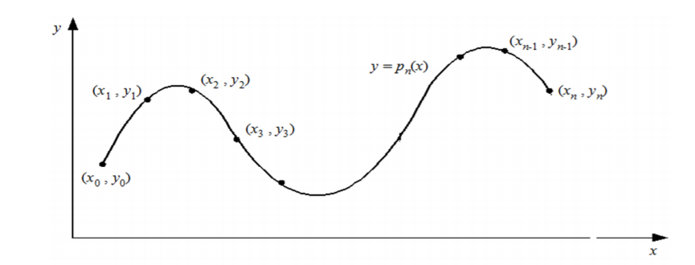

Setelah polinom interpolasi pn(x) ditemukan, pn(x) dapat digunakan untuk menghitung perkiraan nilai y di sembarang titik di dalam selang [x0, xn].

Selain itu, ada pula regresi linier berganda. Regresi Linear (akan dipelajari lebih lanjut di Probabilitas dan Statistika) merupakan salah satu metode untuk memprediksi nilai selain menggunakan Interpolasi Polinom. Meskipun sudah ada rumus jadi untuk menghitung regresi linear sederhana, terdapat rumus umum dari regresi linear yang bisa digunakan untuk regresi linear berganda, yaitu:



Pada tugas besar IF2123 kali ini, mahasiswa harus membuat program java yang dapat melakukan:

1. Menghitung solusi SPL dengan metode eliminasi Gauss, metode Eliminasi Gauss-Jordan, metode matriks balikan, dan kaidah Cramer (kaidah Cramer khusus untuk SPL dengan n peubah dan n persamaan).
2. Menyelesaikan persoalan interpolasi dan regresi linier.
3. Menghitung matriks balikan.
4. Menghitung determinan matriks dengan berbagai metode (reduksi baris dan ekspansi kofaktor).

**BAB II**

**TEORI SINGKAT**

**2.1 Metode Eliminasi Gauss**

Sistem Persamaan Linier dapat dicari solusinya menggunakan metode eliminasi gauss. Metode eliminasi gauss memanfaatkan operasi baris elementer (OBE). OBE ada 3 yaitu:

1. Kalikan sebuah baris dengan konstanta tidak nol.
2. Pertukarkan dua buah baris.
3. Tambahkan sebuah baris dengan kelipatan baris lainnya.

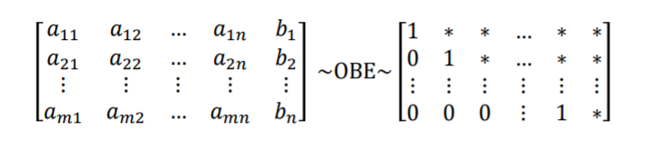Metode ini akan menghasilkan matriks eselon baris. Sebelum melakukan OBE, ubah SPL menjadi bentuk matriks augmented. Seperti berikut:

Dapat dilihan di matriks bagian kanan, variabel terakhir yang sudah berkoefisien 1 langsung ditemukan solusinya. Karena variabel terakhir sudah ada solusinya, maka dapat dilakukan teknik penyulihan mundur untuk mencari solusi variabel-variabel lainnya.

**2.2 Metode Eliminasi Gauss-Jordan**

Diawali dengan cara yang sama dengan metode eliminasi gauss, namun berbeda di akhir karena metode ini menghasilkan matriks eselon baris tereduksi.

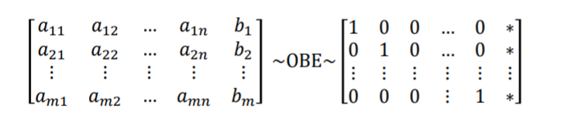Seperti berikut:

Karena persamaan-persamaan yang tersisa hanya meninggalkan satu variabel masing-masing, tidak diperlukan lagi substitusi secara mundur untuk memperoleh nilai-nilai variabel. Nilai masing-masing variabel langsung diperoleh di matriks augmented terakhir (matriks eselon baris tereduksi).

Cara ini sebenarnya menggunakan metode eliminasi gauss di awal, tetapi setelah dihasilkan matriks eselon baris, OBE dilakukan kembali sehingga pada akhirnya terbentuk matriks eselon baris tereduksi.

**2.3 Determinan**

Determinan merupakan suatu fungsi yang menghasilkan nilai skalar bergantung n dari sebuah matriks persegi nxn. Determinan dilambangkan sebagai berikut:

Untuk matriks berukuran 2x2, misalkan A, dapat dihitung dengan cara sebagai berikut:

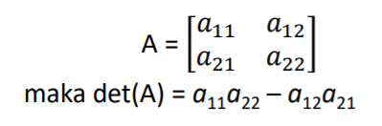

Untuk matriks berukuran 3x3, misalkan A, dapat dihitung dengan cara sebagai berikut:

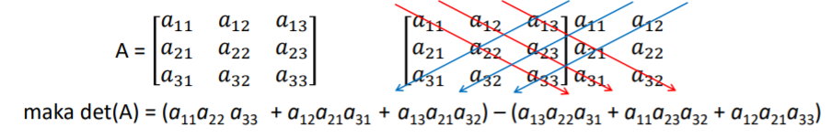

Untuk matriks berukuran n x n, n>3, akan lebih mudah menggunakan matriks segitiga atas maupun bawah. Bentuk matriks tersebut dapat diperoleh dengan menerapkan OBE pada matriks n x n. Contoh hasil matriks segitiga atas sebagai berikut:

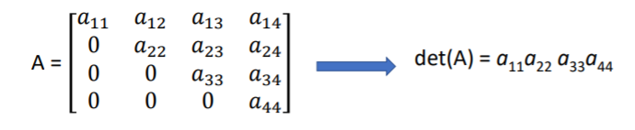

**2.4** **Matriks Balikan, Matriks Kofaktor, dan Matriks Adjoin**

Matriks balikan merupakan sebuah matriks yang memenuhi AA-1= I atau A-1A = I dengan A sebagai matriks persegi n x n dan A-1 sebagai matriks balikan dari A. Syarat dari A agar memiliki matriks balikan adalah A merupakan matriks persegi dan memiliki determinan x, {x≠0,x ϵ bil.real}.

Matriks balikan dapat diperoleh dengan menggunakan adjoin. Rumusnya adalah sebagai berikut:

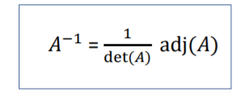

Adjoin merupakan transpose matriks kofaktor A, diperoleh sebagai berikut:

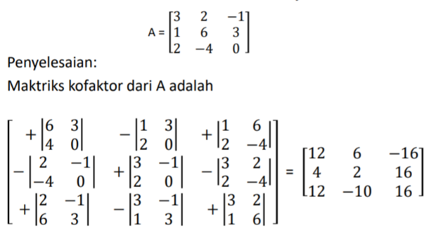

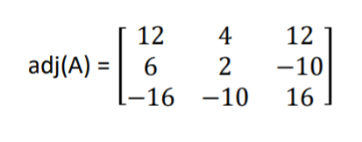

Selain menggunakan adjoin, matriks balikan juga dapat diperoleh menggunakan eliminasi gauss-jordan. Metodenya adalah sebagai berikut, serta contoh:

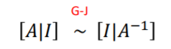

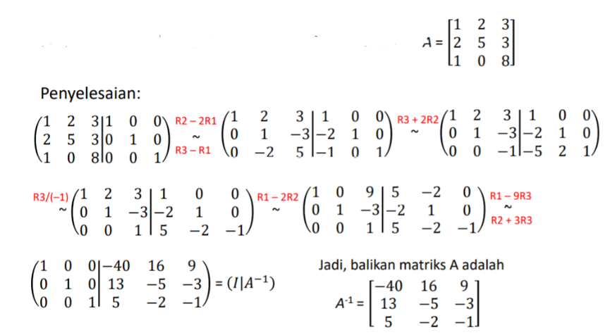

**2.5 Kaidah Cramer**

Kaidah cramer merupakan suatu metode untuk menemukan solusi dari suatu SPL yang memiliki solusi-solusi unik. Syarat untuk melakukan kaidah cramer adalah determinan x merupakan bilangan real dan bukan 0. Kaidah cramer ini dilambangkan sebagai berikut:



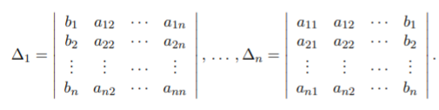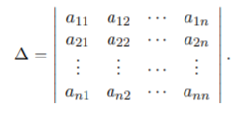

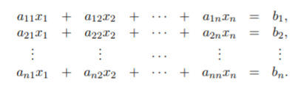

**2.6 Interpolasi Polinom**

Interpolasi adalah aproksimasi suatu nilai dari fungsi periodik. Salah satu metodenya adalah menggunakan polinom, dengan menggunakan set data yang ada. Dapat diperoleh aproksimasi suatu nilai P(x) untuk x yang baru (belum ada datanya). Bentuk umum dari interpolasi polinom ini adalah sebagai berikut:



Untuk menentukan berbagai variabel c, perhatikan bahwa bentuk tersebut akan membentuk SPL. Dengan menggunakan berbagai metode SPL, nilai y dengan sembarang nilai x dapat ditemukan. Contohnya sebagai berikut:

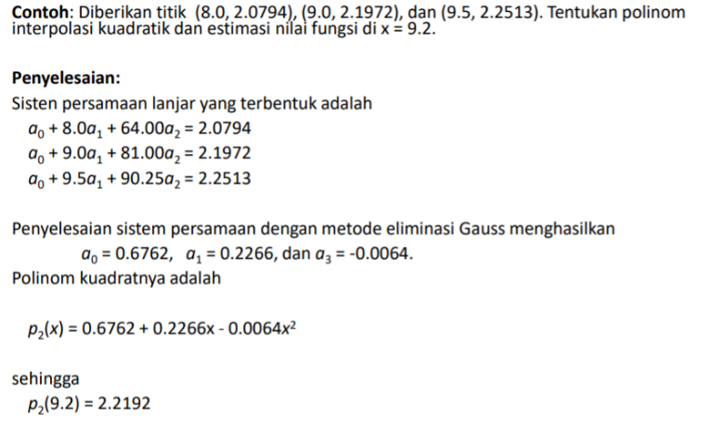

**2.7 Regresi Linier Berganda**

Regresi linier merupakan salah satu metode untuk memprediksi nilai seperti interpolasi polinom. Rumus umumnya adalah:



Untuk mendapatkan nilai dari setiap βi dapat digunakan Normal Estimation Equation for Multiple Linear Regression sebagai berikut:

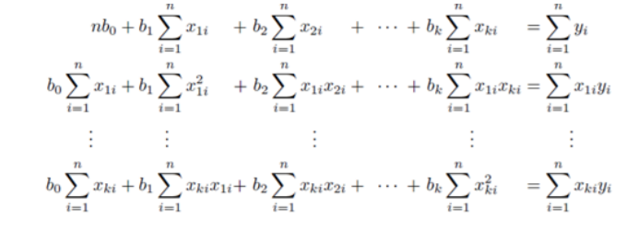

Perhatikan bahwa ini merupakan SPL, sehingga solusinya dapat diperoleh dengan menggunakan berbagai metode SPL.

**BAB III**

**IMPLEMENTASI PROGRAM**

Lorem ipsum

**BAB IV**

**EKPERIMEN**

Lorem ipsum

**BAB V**

**KESIMPULAN**

Lorem Ipsum

**DAFTAR REFERENSI**

http://entrayn.com/sites/default/files/Matrices%20Intro.pdf http://math.mit.edu/~gs/linearalgebra/ila0205.pdf https://www.math.utah.edu/~gustafso/determinants.pdf <https://www.math.ntnu.no/emner/TMA4125/2020v/part_II/lectures/PolynomialInterpolation.pdf>